2. Создана структура папок  
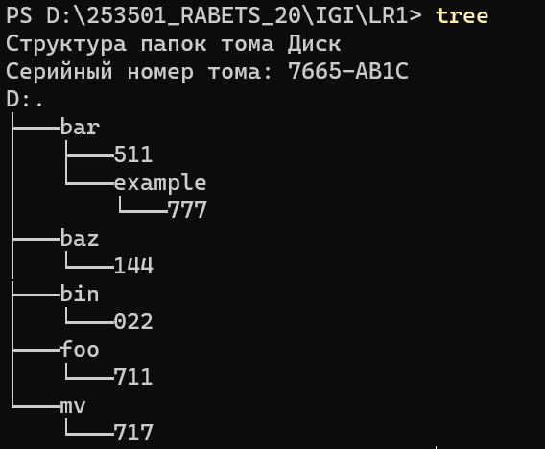

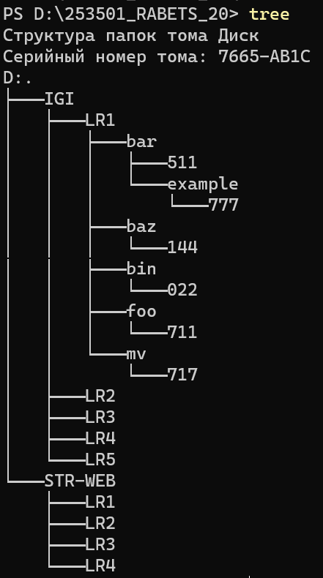

3. Клонирование проекта с удаленного репозитория  
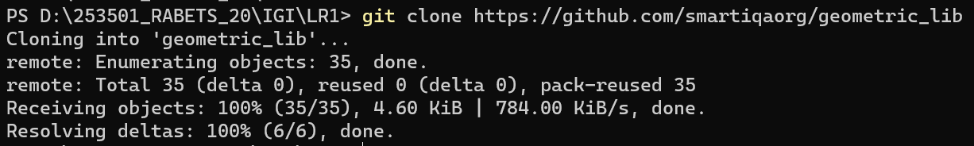

4a Сделана индексация нескольких файлов

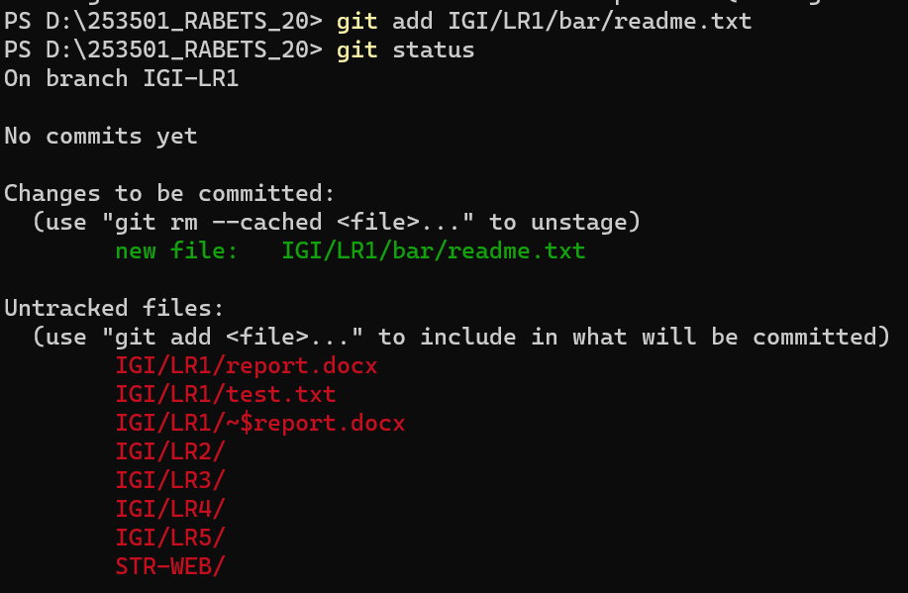

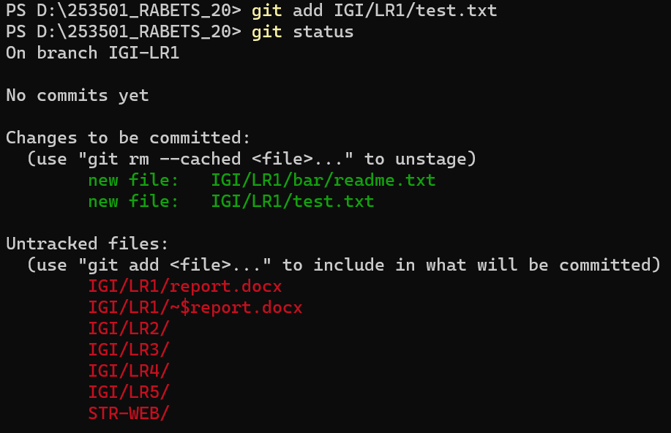

4b Файл изменен

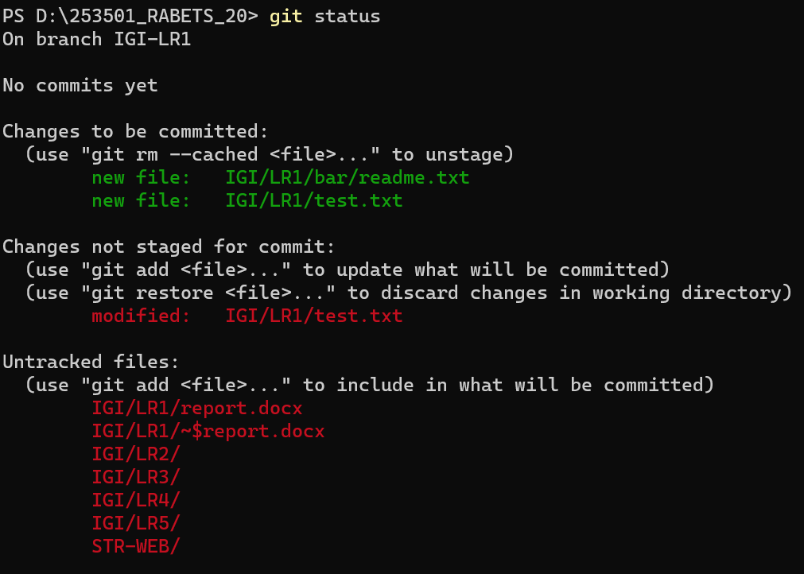

4c Сделан коммит

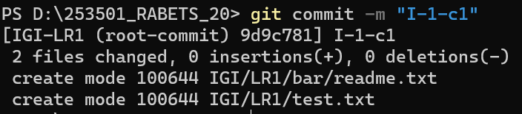

4.d. Созданы, добавлены и удалены файлы с одинаковым расширением

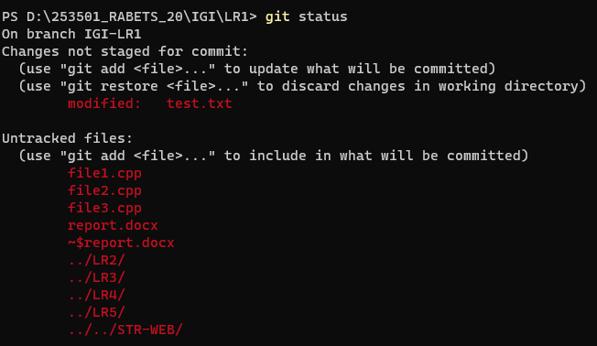

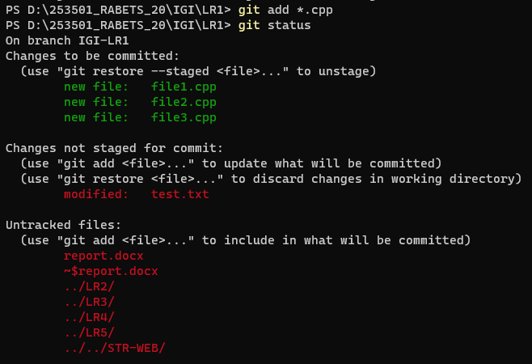

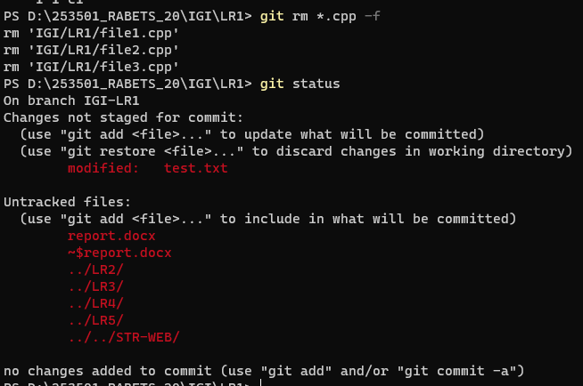

4.e Переименован файл

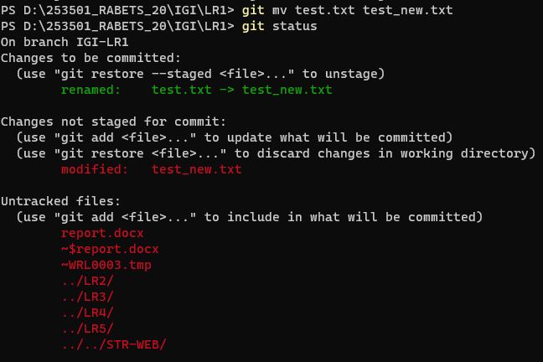

4.f Созданы отдельные ветки для каждой лабораторной

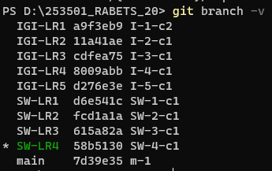

4.g История коммитов

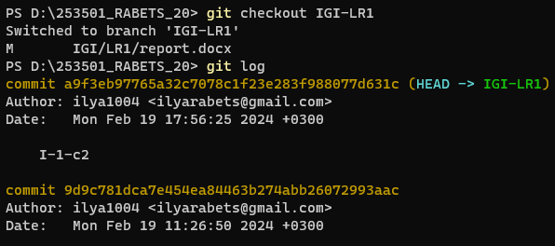

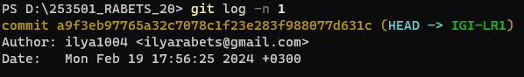

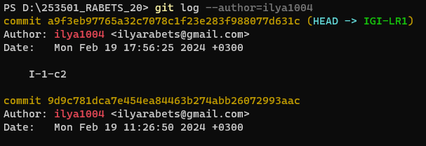

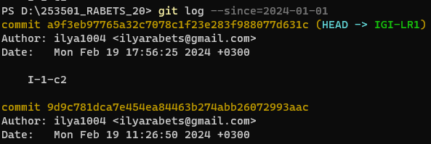

4.h История коммитов



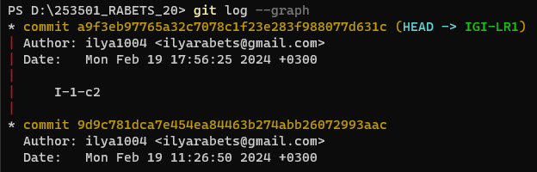

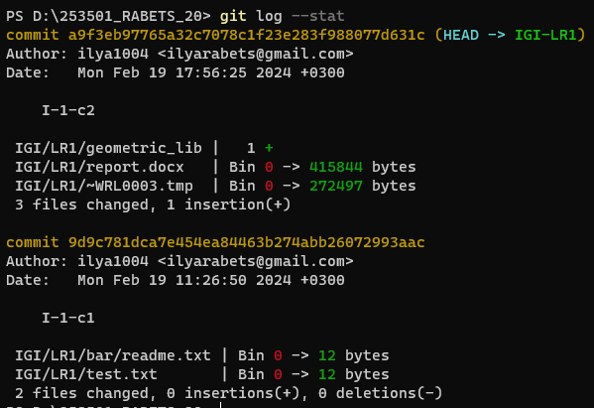

4.i Проведено сравнение коммитов

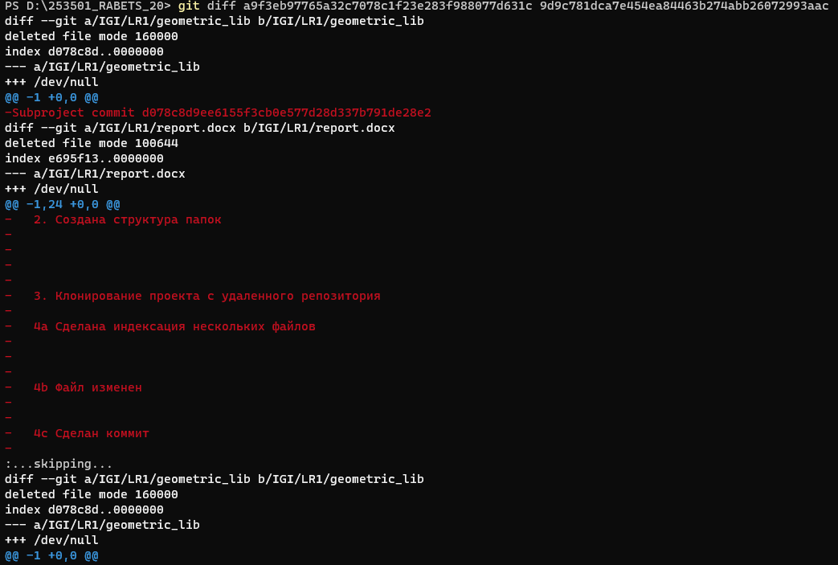

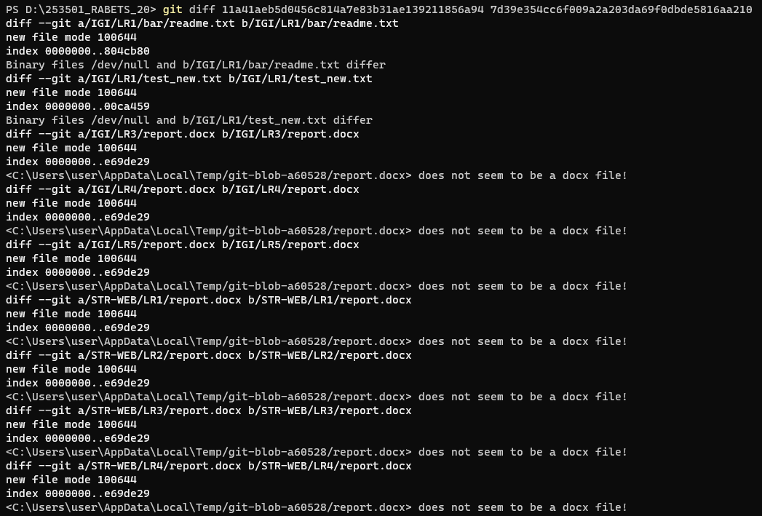

4.j Создание файла, коммита и отмена его

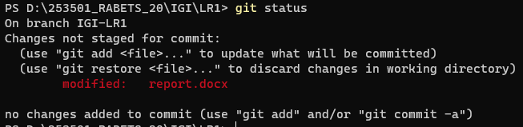

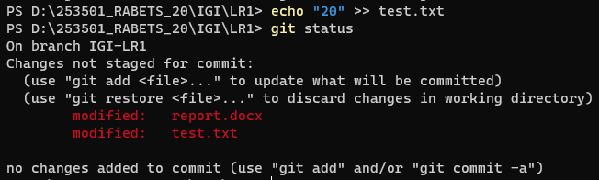

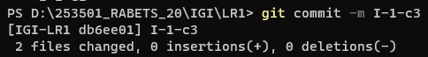



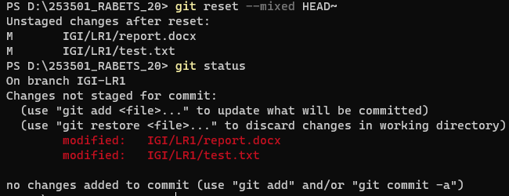

4.k Отмена индексирования файла

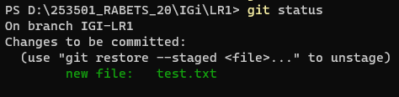

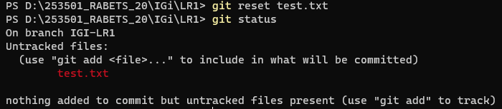

4.l Внесение изменений в файл и отмена изменений

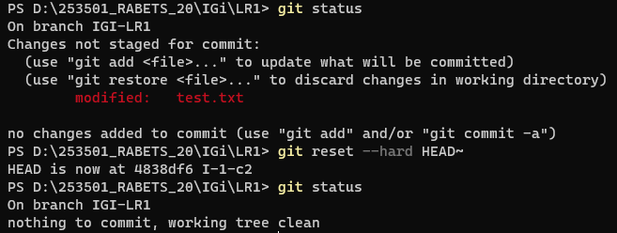

5.a Создание удаленного репозитория на github

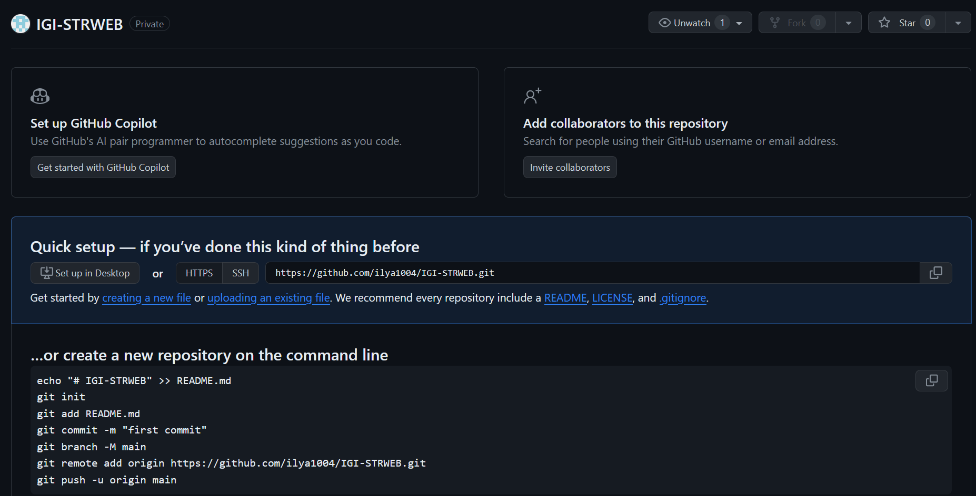

5.b Просмотр и изменение информаци

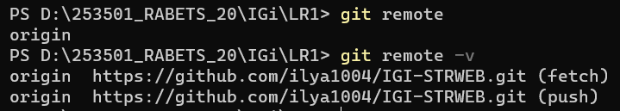

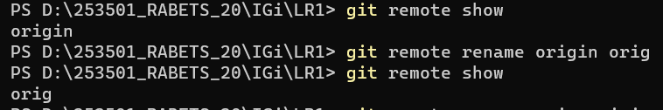

5.c Изменение файлов и перенос их в удаленный репозиторий

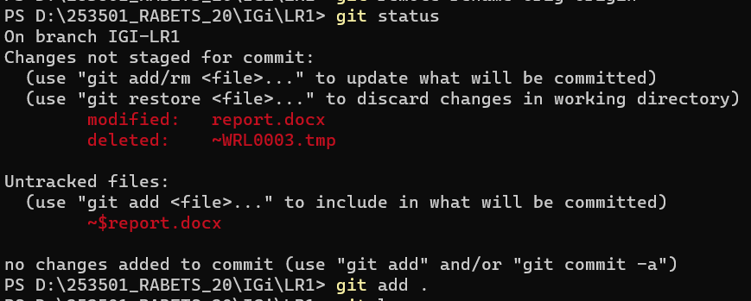

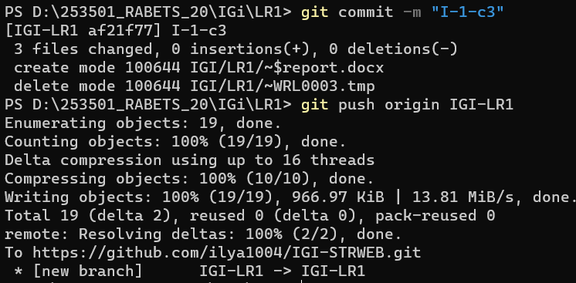

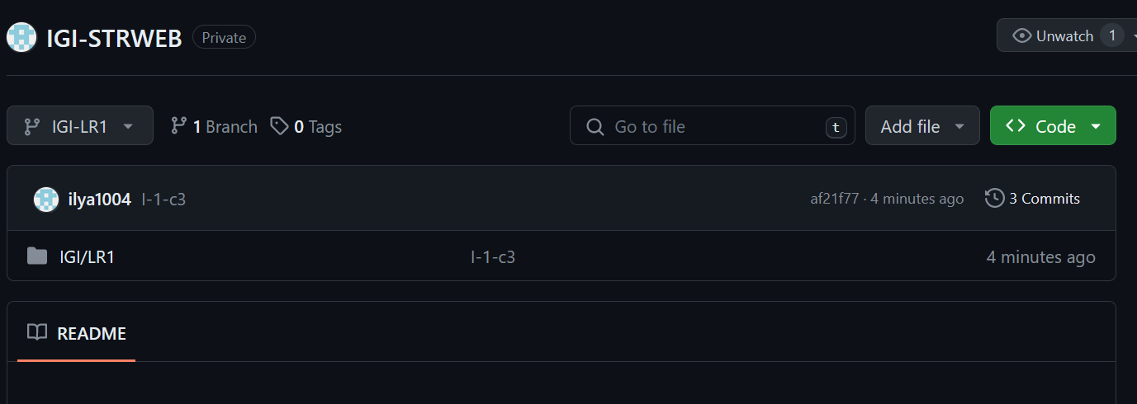

5.d Переименование удаленного репозитория



5.e Получение изменений из удаленного репозитория и слияние веток

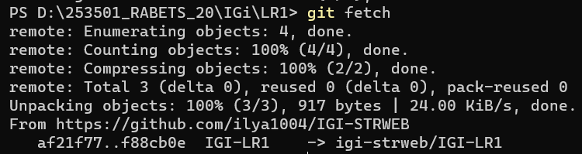

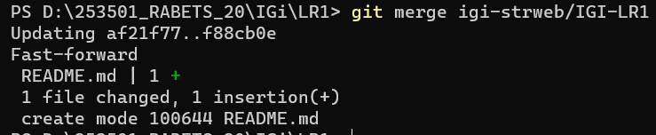

5.f Просмотр истории коммитов

